SECRETARIA DE BIENESTAR

ACUERDO por el que se modifica el diverso por el que se emiten los Lineamientos de Operación del Programa para el Bienestar de las Personas en Emergencia Social o Natural, para el ejercicio fiscal 2021, publicado el 19 de enero de 2021.

Al margen un sello con el Escudo Nacional, que dice: Estados Unidos Mexicanos.- BIENESTAR.- Secretaría de Bienestar.
JAVIER MAY RODRÍGUEZ, Secretario de Bienestar, con fundamento en los artículos 32 de la Ley Orgánica de la Administración Pública Federal; 4 de la Ley Federal de Procedimiento Administrativo; 1, 3 y 5 fracción XIV del Reglamento Interior de la Secretaría de Bienestar; y
CONSIDERANDO
Que la ejecución de los proyectos y acciones del Programa para el Bienestar de las Personas en Emergencia Social o Natural deberá llevarse a cabo para apoyar a familias en situación de emergencia social o natural, de forma complementaria a las estrategias de los programas sociales y de protección civil;
Que los apoyos que otorgue el Programa deberán sujetarse a criterios de objetividad, equidad, transparencia, máxima publicidad, selectividad y temporalidad; y los beneficios económicos y/o en especie, deberán entregarse a los beneficiarios de manera directa y sin intermediarios, preferiblemente por instrumento bancario;
Que el 19 de enero de 2021, se publicó en el Diario Oficial de la Federación el Acuerdo por el que se emiten los Lineamientos de Operación del Programa para el Bienestar de las Personas en Emergencia Social o Natural, para el ejercicio fiscal 2021;
Que tomando en consideración que, el propósito del programa es apoyar a las personas afectadas por una emergencia social o natural, el Acuerdo por el que se emiten los Lineamientos de Operación del Programa para el Bienestar de las Personas en Emergencia Social o Natural, para el ejercicio fiscal 2021, se modifica para establecer que los apoyos que otorga este programa son para las personas de nacionalidad mexicana o de cualquier otra nacionalidad y que se encuentren localizadas en el territorio nacional, con la finalidad de contribuir mitigar sus condiciones de vulnerabilidad, y
Que la Comisión Nacional de Mejora Regulatoria, mediante Oficio No. CONAMER/21/4195, de fecha 20 de septiembre de 2021, emitió el dictamen regulatorio correspondiente, he tenido a bien expedir el siguiente:
ACUERDO POR EL QUE SE MODIFICA EL DIVERSO POR EL QUE SE EMITEN LOS LINEAMIENTOS DE OPERACIÓN DEL PROGRAMA PARA EL BIENESTAR DE LAS PERSONAS EN EMERGENCIA SOCIAL O NATURAL, PARA EL EJERCICIO FISCAL 2021, PUBLICADO EN EL DIARIO OFICIAL DE LA FEDERACIÓN EL 19 DE ENERO DE 2021
ÚNICO.- SE MODIFICAN el numeral 1. Introducción; numeral 2.1 Objetivo General; numeral 3.2 Población Objetivo; primero, segundo y tercer párrafos del numeral 3.3 Criterios y Requisitos de Incorporación; primer párrafo del numeral 3.4 Criterios de Priorización para la Atención; numeral 3.5.1 Apoyo Económico; segundo párrafo del numeral 3.5.2 Apoyo en Especie; primero, tercero y cuarto párrafos del numeral 3.7.1 Instancia Ejecutora; numeral 3.7.3 Coordinación Institucional; punto 1 y 2 del numeral 4.1.1 Integración del Comité Técnico del Programa; punto 1, 2, 3.1, 3.2 y 3.3 del numeral 4.1.2 Integración para los supuestos previstos en el numeral 4 BIS; punto 2 del numeral 4.1.3 Funciones del Comité Técnico del Programa; punto IV del numeral 4.2.3 Implementación del Programa; el título y el contenido del numeral 4 BIS De la Ejecución y Operación del Programa para el caso de Atención a Personas Migrantes en la Frontera Sur; segundo, tercer y cuarto párrafos de numeral 6. Evaluación; segundo párrafo del numeral 8.1 Seguimiento; segundo párrafo del inciso d) del numeral 13.1 Denuncias; Anexo 1 Glosario de Términos 2021; SE ADICIONAN tercero y cuarto párrafos al numeral 3.5 Tipos y Monto del Apoyo; numeral 4.1. BIS Entrega de Apoyos para el caso de Atención a Personas Migrantes en la Frontera Sur; numeral 4.2. BIS Criterios y Requisitos de Incorporación para el caso de Atención a Personas Migrantes en la Frontera Sur; Anexo 4. Cédula de Bienestar para la Población Migrante 2021 del numeral 14. Anexos; y, SE ELIMINAN tercero y cuarto párrafos del numeral 3.5.2 Apoyo en Especie; todo lo anterior correspondiente al "Acuerdo por el que se emiten los Lineamientos de Operación del Programa para el Bienestar de las Personas en Emergencia Social o Natural, para el ejercicio fiscal 2021", publicado en el Diario Oficial de la Federación el 19 de enero de 2021, para quedar como sigue:
1. Introducción
...
Ante tal situación, surge la necesidad que el Estado Mexicano esté en capacidad no solamente de responder en el momento de la emergencia para salvaguardar vidas humanas o bienes, sino también de garantizar el bienestar de las poblaciones ante cualquier tipo de problemática que implique privar a las personas de las condiciones mínimas para el bienestar integral.
Es por ello que, a partir de 2019, el Gobierno de México creó el Programa para el Bienestar de las Personas en Emergencia Social o Natural, con la finalidad de mitigar los efectos negativos que provocan los fenómenos sociales o naturales en la esfera de los derechos sociales de las personas y/o familias, por lo que debe ser visto desde la perspectiva de protección social en una emergencia.
El Programa tiene prioridad de atención de niñas, niños, adolescentes, personas adultas mayores, personas con discapacidad, personas indígenas y afromexicanas de nacionalidad mexicana o de cualquier otra nacionalidad y que se encuentren localizadas en el territorio nacional que, por sus condiciones de vulnerabilidad, los fenómenos sociales o naturales tienen un mayor impacto negativo en su bienestar. Lo cual, debe ser un criterio prioritario de acción para la protección social en los casos de emergencia.
...
Asimismo, se vincula con los Objetivos Prioritarios, Estrategias Prioritarias y Líneas de Acción Puntuales del Programa Sectorial de Bienestar 2020-2024, publicado en el Diario Oficial de la Federación el 26 de junio de 2020, en el Objetivo 1. Contribuir a garantizar un conjunto básico de derechos humanos de manera efectiva y progresiva comenzando por quienes más lo necesitan, Estrategia 1.4 Disminuir el impacto negativo al bienestar de las personas y familias ante situaciones de emergencia natural o social para asegurar el ejercicio de sus derechos humanos; y al Objetivo 2. Reducir las brechas de desigualdad socioeconómica entre territorios, Estrategias 2.1 Priorizar en la atención de los programas sociales a las personas que habiten en municipios y alcaldías marginados para disminuir sus niveles de marginación y 2.3 Apoyar los esfuerzos de la Secretaría de Bienestar a través de los Módulos de Atención por medio de la atención e información coordinada y articulada a la población.
Por otro lado, el programa contribuye al cumplimiento de la Agenda 2030 para el Desarrollo Sostenible, en sus objetivos 1. Poner fin a la pobreza en todas sus formas en todo el mundo; y, 10. Reducir la desigualdad en y entre los países.
2. Objetivos
2.1 Objetivo General
Mitigar la situación de vulnerabilidad de las personas afectadas por una emergencia social o natural, que se localicen en el territorio nacional.
2.2 Objetivo Específico a 3.1 Cobertura …
3.2 Población Objetivo
Las personas que se localicen en el territorio nacional y se encuentren en el lugar donde acontezcan fenómenos sociales o naturales, o bien, se encuentren afectadas por estos y que la autoridad considere que se encuentran en riesgo con respecto a su seguridad e integridad, o se encuentren en una situación de vulnerabilidad y que requieran de asistencia para contribuir a salvaguardar el bienestar y cumplimiento de los derechos sociales.
3.3 Criterios y Requisitos de Incorporación
Para recibir los apoyos del programa, los fenómenos se clasificarán en sociales y naturales, y las personas beneficiarias tendrán que cumplir con los siguientes criterios para su incorporación al Programa:
… (Tabla)
Derivado de la vulnerabilidad en la que se podrían encontrar las personas por un fenómeno social o natural, la autoridad actuará de conformidad con el principio pro persona, es decir, actuará en favor de las personas y lo que mayor beneficio les puede generar, por lo que, en virtud de la naturaleza de la emergencia ante desastres, no se podrán solicitar mayores documentos a los que en la medida de lo posible posean las personas afectadas. La autoridad registrará y dará seguimiento a las acciones realizadas en favor de las personas susceptibles de ser beneficiarias por el Programa.
El Comité Técnico del Programa determinará los mecanismos de atención a las personas beneficiarias, quienes podrán acudir a los Módulos de Atención que para tales efectos se establezcan, donde las personas prestadoras de servicios o servidoras públicas recabarán la información necesaria a través de la Solicitud de Apoyo (Anexo 3 de los presentes Lineamientos de Operación). Para el caso de migrantes de la frontera sur, el Comité Técnico operará de la misma manera, aplicando para este caso la solicitud de apoyo (Anexo 4 de los presentes Lineamientos de Operación).
3.4 Criterios de Priorización para la Atención
Se dará atención prioritaria a las personas que habiten, transiten o tengan su estadía en municipios y localidades con población mayoritariamente indígena o afromexicana o con alto o muy alto grado de marginación, así como aquellas regiones de atención que determine el Comité Técnico del Programa.
...
...
3.5 Tipos y Monto del Apoyo
...
...
Recibir los apoyos del presente programa, no es excluyente de recibir apoyos económicos, pensiones y/o becas, o recibir apoyos de otros programas, de acuerdo con la normatividad aplicable.
El apoyo se entregará por el periodo que dure la emergencia o vulnerabilidad o, hasta que se considere superada la emergencia, la valoración será realizada por el Comité Técnico del Programa.
3.5.1 Apoyo Económico
El apoyo económico directo podrá entregarse a través de tarjetas y/o cheques o por los medios que determine el Comité Técnico del Programa, el cual será equivalente a una Unidad de Medida y Actualización (UMA) mensual vigente publicada en la página electrónica: https://www.inegi.org.mx/temas/uma/ o lo que determine el Comité Técnico del Programa, la entrega se dará a conocer a través de los medios que la Secretaría de Bienestar considere pertinentes.
3.5.2 Apoyo en Especie
...
El apoyo en especie se otorgará con un enfoque de derechos humanos, podrá ser en bienes personales o herramientas; o para la cobertura de primeras necesidades, tales como alimentos, salud, habitación, higiene, medicamentos, centros de apoyo, o similares; capacitación o talleres; o para la transportación y/o traslados, ya sea de emergencia o cualquier otro, que sirva para mitigar la vulnerabilidad y permita atender las necesidades de las personas en emergencia o les permitan mantener un mínimo de bienestar, desde un enfoque de Derecho Humanos, por lo tanto, es de carácter enunciativo y no limitativo.
(se elimina)
(se elimina)
3.6 Derechos y Obligaciones de las Personas Beneficiarias a 3.6.2 Obligaciones …
3.7 Instancias Participantes
3.7.1 Instancia Ejecutora
La Instancia Ejecutora será la Unidad para la Atención de Grupos Prioritarios (UAGP), a excepción del supuesto contenido en el numeral 4 BIS.
...
Asimismo, deberán resguardar los expedientes de las personas beneficiarias, garantizando la confidencialidad y la protección de datos personales que sean recabados, mediante los mecanismos de seguridad física y digital necesarios, en cumplimiento con las disposiciones en materia de transparencia y acceso a la información pública aplicables.
La Subsecretaría de Inclusión Productiva y Desarrollo Rural, será la Instancia Ejecutora conforme al numeral 4 BIS de los presentes Lineamientos de Operación.
...
3.7.2 Instancia Normativa …
3.7.3 Coordinación Institucional
La Subsecretaría de Bienestar y la Subsecretaría de Inclusión Productiva y Desarrollo Rural, por conducto de alguna de las Direcciones Generales que les están adscritas, podrán celebrar convenios con los diferentes órdenes de gobierno federal, estatal y municipal, así como con otras instituciones públicas, privadas y académicas, organizaciones de la sociedad civil, organismos internacionales, de conformidad con las disposiciones jurídicas aplicables, para la implementación del presente Programa y el cumplimiento de sus objetivos.
3.8 Resguardo de Documentación a 4.1 Comité Técnico del Programa para el Bienestar de las Personas en Emergencia Social o Natural …
4.1.1 Integración del Comité Técnico del Programa
…:
1. Presidencia. - Titular de la Subsecretaría de Bienestar; en caso de ausencia, podrá nombrar un representante.
2. Secretaría Técnica. - Titular de la Unidad para la Atención de Grupos Prioritarios; en caso de ausencia, podrá nombrar un representante.
3. ...:
3.1 ...
3.2 ...
3.3 ...
...
4.1.2 Integración para los supuestos previstos en el numeral 4 BIS
…:
1. Presidencia. - Titular de la Subsecretaría de Inclusión Productiva y Desarrollo Rural; en caso de ausencia, podrá nombrar un representante.
2. Secretaría Técnica. - Titular de la Dirección General de Vinculación y Estrategias de Programas de Desarrollo Rural; en caso de ausencia, podrá nombrar un representante.
3. …:
3.1 Titular de la Dirección General de Organización, Formación e Inclusión Productiva.
3.2 Titular de la Dirección General de Seguimiento y Logística para el Desarrollo Rural y Productivo.
3.3 Titular de la Dirección General de Instrumentación de Programas de Agroforestería.
4.1.3 Funciones del Comité Técnico del Programa
1. ...
2. Aprobar el Dictamen de Emergencia y la implementación del Programa.
3. ...
4.2 Proceso de Operación a 4.2.2 Elementos para la integración del Dictamen de Emergencia Social o Natural …
4.2.3 Implementación del Programa
…:
I.- ...
II.- ...
III.- ...
IV.- Una vez entregados los apoyos a las personas afectadas, la Coordinación en su calidad de Instancia Ejecutora será responsable de los recursos que le sean proporcionados, así como de integrar la comprobación de la entrega de los apoyos y entregará un informe circunstanciado al Comité Técnico del Programa de las actividades realizadas. Con excepción del numeral 4 BIS, donde la Subsecretaría de Inclusión Productiva y Desarrollo Rural, será la responsable de la integración de dicha comprobación.
V.- ...
4 BIS De la Ejecución y Operación del Programa para el caso de Atención a Personas Migrantes en la Frontera Sur
La Subsecretaría de Inclusión Productiva y Desarrollo Rural, emitirá sus Dictámenes de acuerdo a lo siguiente:
a) La Subsecretaría de Inclusión Productiva y Desarrollo Rural emitirá dictámenes de emergencia en términos del numeral 4.2.2 de los presentes Lineamientos de Operación.
b) La Subsecretaría de Inclusión Productiva y Desarrollo Rural, enviará su Dictamen al Comité Técnico, en términos de los presentes Lineamientos de Operación para su aprobación.
c) La Subsecretaría de Inclusión Productiva y Desarrollo Rural, en términos del numeral 4.2.3 de los presentes Lineamientos de Operación, podrá ejecutar las acciones contenidas en el Dictamen; por lo que será responsable de los recursos que para tal efecto se le entreguen. Asimismo, deberá integrar la comprobación de la entrega de los apoyos y responderá en todo momento de todas aquellas circunstancias que a futuro pudieran surgir con motivo del Dictamen que llevó a cabo.
4.1. BIS Entrega de Apoyos para el caso de Atención a Personas Migrantes en la Frontera Sur
Los apoyos económicos a que se hace referencia en el numeral 3.5.1. de los presentes lineamientos para el caso de las personas migrantes en la Frontera Sur, se brindará siempre y cuando el beneficiario esté cumpliendo adecuadamente el trámite migratorio establecido por la institución mexicana correspondiente, hasta en tanto obtenga el documento que le permita permanecer en el país de manera legal.
Cabe señalar que los migrantes podrán prestar algún tipo de servicio social en la comunidad que los acoge, de manera voluntaria, a efecto de que se mantengan ocupados en alguna actividad para su integración a la sociedad.
4.2. BIS Criterios y Requisitos de Incorporación para el caso de Atención a Personas Migrantes en la Frontera Sur
Tal y como lo establece el numeral 3.3. en su párrafo segundo, para el caso de atención a migrantes en la frontera Sur, el Comité Técnico determinará los mecanismos de atención a las personas beneficiarias, quienes podrán acudir a los Módulos de Atención que para tales efectos se establezcan, donde las personas prestadoras de servicios o servidoras públicas recabarán la información necesaria a través de la Cédula de Bienestar para la Población Migrante (Anexo 4 de los presentes Lineamientos de Operación).
5. Gastos de Operación a 5.3 Cierre de Ejercicio …
6. Evaluación
...
Las evaluaciones externas que se realicen al Programa serán coordinadas por la Dirección General de Monitoreo y Evaluación para el Desarrollo (DGMED), en conjunto con el Programa, conforme a lo señalado en los "Lineamientos generales para la evaluación de los Programas Federales de la Administración Pública Federal" (Lineamientos) publicados en el Diario Oficial de la Federación el 30 de marzo de 2007 y deberán realizarse de acuerdo con lo establecido en el PAE. Los Lineamientos y el PAE pueden consultarse en el portal de internet: http://www.coneval.org.mx
Adicionalmente a las evaluaciones establecidas en el PAE y conforme a lo dispuesto en el Numeral Vigésimo Cuarto de los Lineamientos, se podrán llevar a cabo evaluaciones complementarias que resulten apropiadas conforme a las necesidades del Programa y los recursos disponibles, las cuales también serán coordinadas por la DGMED en conjunto con el Programa.
La DGMED publicará los resultados de las evaluaciones externas de acuerdo con los plazos y términos previstos en la normatividad vigente, a través del portal de internet de la Secretaría de Bienestar (https://www.gob.mx/bienestar). Asimismo, para el caso de las entidades sectorizadas, adicionalmente éstas deberán publicar en sus portales de internet los resultados en comento.
7. Indicadores …
8. Seguimiento, Control y Auditoría
8.1 Seguimiento
...
Para la mejora permanente del Programa, así como para la integración de informes, la Dirección General de Seguimiento y Evaluación llevará a cabo el seguimiento a los recursos asignados al Programa, tanto a nivel central como en las Delegaciones de Programas para el Desarrollo en las entidades federativas.
...
8.2 Control y Auditoría a 13. Denuncias y Solicitudes de Información …
13.1 Denuncias
…
a) a c) ...
d) …
…
http://www.bienestar.gob.mx/es/Bienestar/Buzon_de_Quejas, al correo electrónico del Comité cepci@bienestar.gob.mx o mediante algún escrito u oficio.
13.2 Solicitudes de Información …
14. Anexos
Anexo 1. ...
Anexo 2. ...
Anexo 3. ...
Anexo 4. Cédula de Bienestar para la Población Migrante 2021.
ANEXO 1
GLOSARIO DE TÉRMINOS 2021
PROGRAMA PARA EL BIENESTAR DE LAS PERSONAS EN EMERGENCIA SOCIAL O NATURAL
CENAPRED: a CONEVAL: …
COORDINACIÓN: Coordinación de Ejecución del Programa, a cargo de la Unidad para la Atención de Grupos Prioritarios.
DELEGACIONES: a MATRIZ DE INDICADORES PARA RESULTADOS (MIR): …
MÓDULOS DE ATENCIÓN: (se elimina)
MENORES EXPÓSITOS: ...
MIGRANTE: El individuo que sale, transita o llega al territorio de un Estado distinto al de su residencia por cualquier tipo de motivación” (artículo 3, fracción XVIII de la Ley de Migración).
MÓDULOS DE ATENCIÓN: Las ventanillas de atención de los Programas para el Desarrollo, y como centros integradores del desarrollo para el fortalecimiento de la cohesión y participación social.
NIÑA, NIÑO O ADOLESCENTE MIGRANTE NO ACOMPAÑADO: a UMA: …
UR: Unidad Responsable del Programa, que será la Unidad para la Atención de Grupos Prioritarios en términos de los presentes Lineamientos de Operación, a excepción de los casos Previstos en el numeral 4 BIS, en cuyo caso será la Subsecretaría de Inclusión Productiva y Desarrollo Rural.
Del ANEXO 2 al ANEXO 3 ...
ANEXO 4
CEDULA DE BIENESTAR PARA LA POBLACIÓN MIGRANTE 2021
HOJA 1
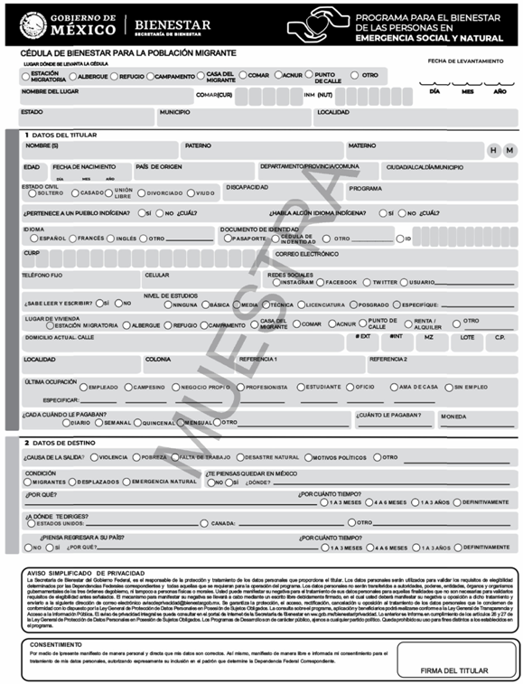
HOJA 2
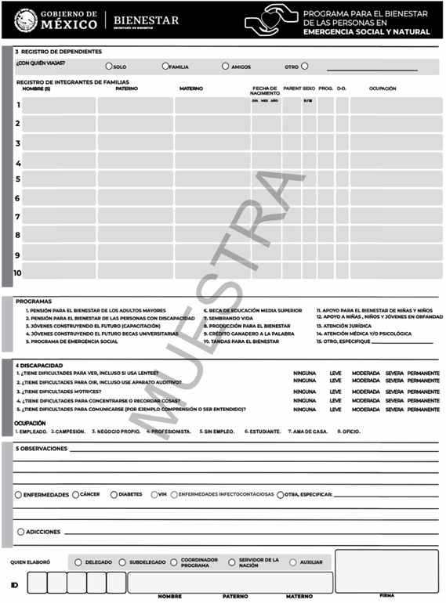
TRANSITORIO
ÚNICO. - El presente Acuerdo entrará en vigor al día siguiente de su publicación en el Diario Oficial de la Federación.
Dado en la Ciudad de México, a los veinticuatro días del mes de septiembre de dos mil veintiuno.- El Secretario de Bienestar, Javier May Rodríguez.- Rúbrica.

